2019 血液病学主治医师专业实践能力大纲

标*为内科学专业实践能力考核内容

单元 | 细目
一、贫血 | - 缺铁性贫血*  - 巨幼细胞贫血  - 再生障碍性贫血  - 慢性疾病性贫血
二、溶血性贫血 | - G6PD 缺乏症  - 遗传性球形细胞增多症  - 血红蛋白病  - 自身免疫性溶血性贫血*  - 阵发性睡眠性血红蛋白尿
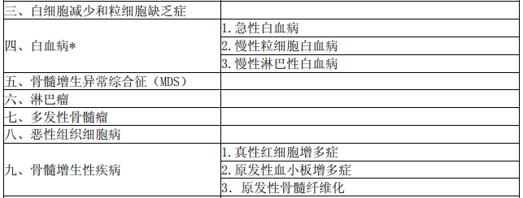
十、脾功能亢进
十一、出血性疾病 | - 过敏性紫癜  - 特发性血小板减少性紫癜（ITP）*  - 血友病  - 血栓性血小板减少性紫癜  - 弥漫性血管内凝血（DIC）

